Правопреемникам о выплате средств пенсионных накоплений
25 января 2021 г.
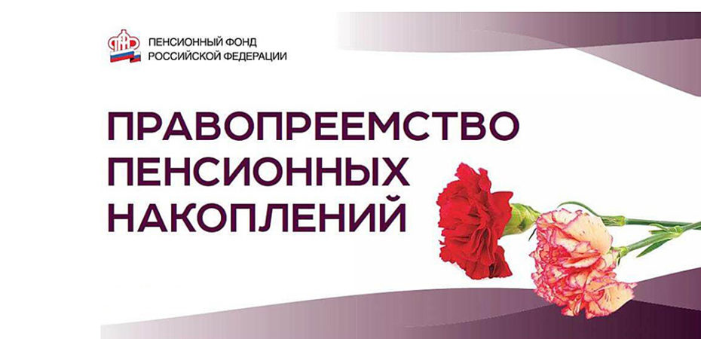
В адрес отдела по работе с обращениями граждан ГУ - Главного управления ПФР № 9 по г. Москве и Московской области поступают многочисленными обращения, касающиеся выплаты средств пенсионных накоплений (СПН) умершего застрахованного лица. В связи с этим напоминаем, что правопреемники могут получить все пенсионные накопления, учтенные в специальной части индивидуального лицевого счета своего родственника, если он был участником системы обязательного пенсионного страхования и умер до выхода на пенсию (до назначения накопительной пенсии). Накопительная пенсия есть не у всех. В 2002-2004 году она формировалась у женщин 1957 года рождения и моложе, у мужчин 1953 года рождения и моложе. С 2005 по 2014 год накопительная пенсия пополнялась только у граждан 1967 года рождения и моложе. Если человек умирает после назначения ему срочной пенсионной выплаты, остаток средств пенсионных накоплений (за исключением средств материнского семейного капитала, направленных на формирование накопительной пенсии), не выплаченных ему в виде срочной пенсионной выплаты, могут получить правопреемники. Прежде всего, это супруги, дети и родители умершего. Если их нет, или они отказываются от выплаты, претендовать на эти деньги могут другие родственники: братья, сестры, дедушки, бабушки, внуки. Остаток средств материнского семейного капитала, не выплаченный умершей матери в виде срочной пенсионной выплаты, также могут получить её правопреемники: в первую очередь супруг, во вторую - дети. Обращаться за выплатами нужно в территориальный орган Пенсионного фонда по месту жительства или в негосударственный пенсионный фонд, если человек при жизни передал ему право управления своими пенсионными накоплениями. Начальник ГУ - Главного управления ПФР № 9 по г. Москве и Московской области Людмила Тарасова обращает внимание правопреемников, что «подать заявление на выплату средств пенсионных накоплений умершего застрахованного лица необходимо в течение шести месяцев после смерти родственника. Если прошло больше указанного времени, срок для обращения за выплатой придется восстанавливать в судебном порядке». Без восстановления срока обращения в судебном порядке могут обращаться правопреемники только тех граждан, которые умерли с 1 января 2002 по 24 мая 2005 года. Для обращения с заявлением о выплате СПН при себе необходимо иметь паспорт или иной документ, удостоверяющий личность; документы, подтверждающие родственные отношения с умершим застрахованным лицом: свидетельство о рождении, свидетельство о заключении брака, свидетельство об усыновлении или иной документ; свидетельство о смерти застрахованного лица, банковские реквизиты для перечисления СПН.

